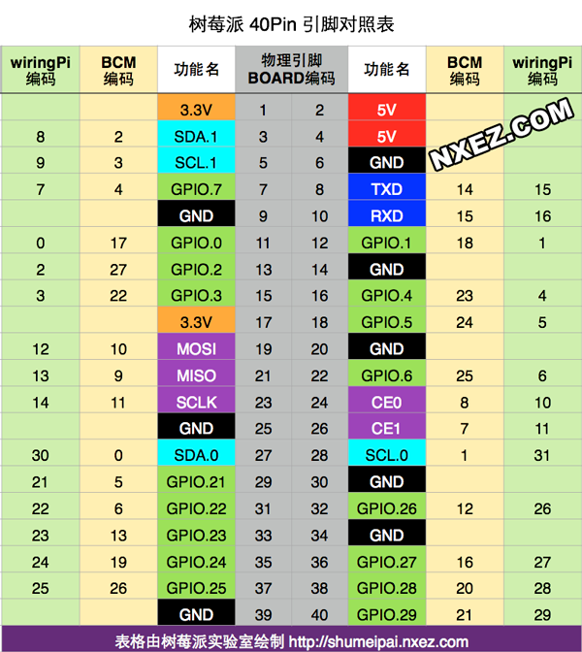

图1

树莓派的引脚图如上图所示，在本实验中用到了串口，spi，iic和一些gpio

1. Pulsesenor

电源接入3.3v

1. mcp3008

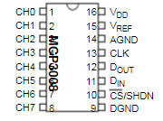

Vdd 、Vref接5V

Agnd、Dgnd接地

CS接树莓派24脚 cs0/ce0

Din接树莓派19脚 MOSI

Dout接树莓派21脚MISO

CLK接树莓派23脚 SCLK

脉搏传感器信号输出接入CH0

1. sim808

建议5V 电流>=2.5A或者12V供电，不然可能因电流不够引起定位和发送短信异常

TXD接树莓派10脚 RXD

RXD接树莓派8脚 TXD

GND连接树莓派GND脚

1. lcd1602

选择兼容3.3v的液晶不然电平转换较麻烦

电源供电3.3v

RS接树莓派GPIO.21对应树莓派物理引脚29脚，后面的以此类推

RW接地

E接GPIO.22

D0~D7接GPIO.0~GPIO.7

具体显示效果因为液晶不兼容3.3v电压没调试只做了lcd的初始化后期显示调试可以参考http://blog.csdn.net/u013431550/article/details/40870947

1. 按键

按键一端接树莓派另一端接地，其中，陀螺仪开关控制按键接GPIO.23；

主动发送定位脚接GPIO.24；

选择开关心率检测接GPIO.25。

1. 陀螺仪

3.3v供电

拟采用IIC通信方式的MPU6050

其中传感器上的SDA和SCL接树莓派SDA.1和SCL.1

程序使用说明

进入树莓派/home/pi/project目录，步骤如下：

开机调出终端然后 cd project/

然后输入 ./proj 最小心率值 最大心率值 注意：中间有空格（窗口打印B的值就是心率）

陀螺仪数据记录在 recoder_imu_data文件中

编译在该目录下执行make就行

执行make clean清除以前产生的可执行文件

测试说明

每次测试心率会有一段时间的无数据输出，这是信号滤波的正常现象，等数据稳定就能持续输出，测试心率绑在手指上不宜过紧，轻微接触就好。心率的大小控制可以通过手指在传感器上方抖动实现

手机号改变在gsm_gps.h文件中#define ATCMGS "AT+CMGS=\"18*******74\"\r\n"中改变